Отчет по физике к заданию после лекции
Моделирование_4
Тимофеев Вячеслав M3212
Пример работы:
Изначально: тела движутся в одну сторону: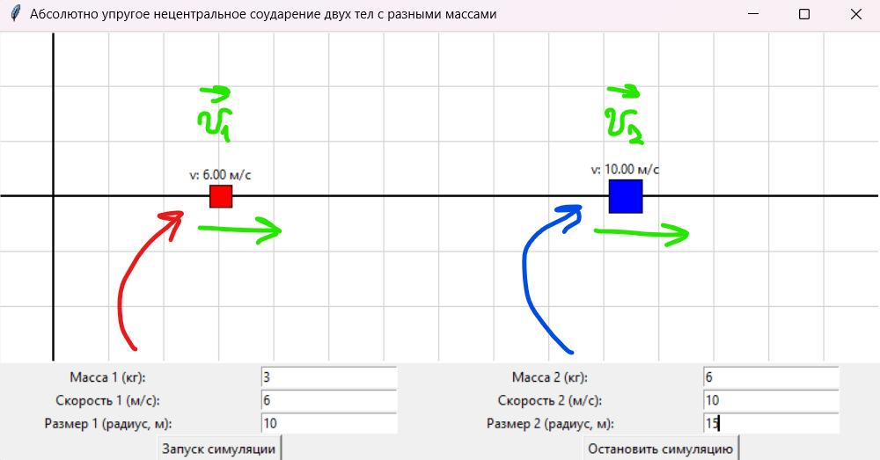
После абсолютно упругого удара синего тела о стену его скорость инвертируется (v′ = −v):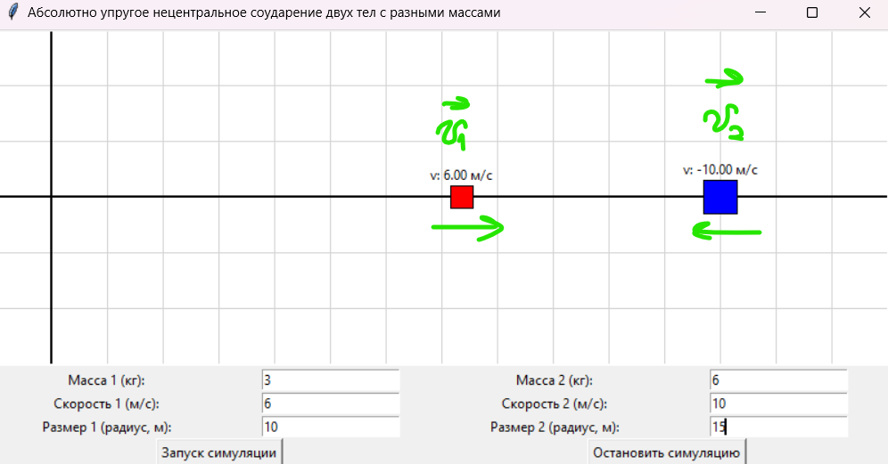

Происходит столкновение и скорости тел пересчитываются по формулам (абсолютно упругое столкновение):
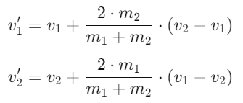
Эти формулы выведены из уравнений сохранения импульса и энергии:
Сохранение импульса:
Сохранение кинетической энергии: 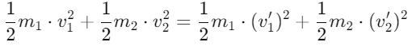
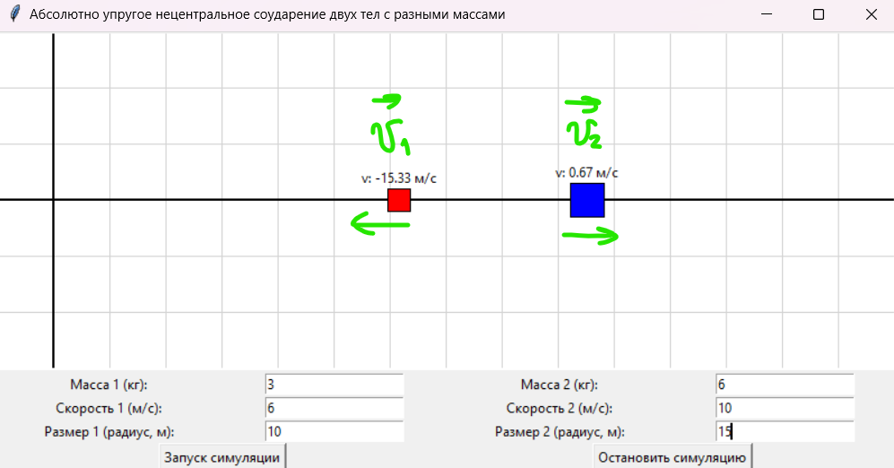
В данном примере синее тело не настолько тяжелое, чтобы полностью отразить удар и не изменить направление движения.

Ссылка на Яндекс диск где лежит сам файл .exe:
https://disk.yandex.ru/d/av3d0tkTdmHL4Q

